PROJET
Haute Disponibilité

Architecture Web Redondante avec Keepalived

Type | Documentation Technique
Technologies | Keepalived, NFS, NGINX, PHP-FPM, BIND9, VSFTPD, Zabbix
Objectif | Basculement automatique (failover) entre Web1 et Web2
Date | 13 mars 2026

1. Introduction et Objectifs

L’infrastructure web existante repose sur un seul serveur web associé à un serveur de base de données. Pour améliorer la résilience et la continuité de service, un second serveur web a été ajouté afin de mettre en place une architecture haute disponibilité (HA).

1.1 Objectifs du projet
- Ajouter un serveur Web 2 identique au premier (copie directe de VM)
- Synchroniser les fichiers web via un partage NFS hébergé sur le serveur BDD
- Utiliser Keepalived pour fournir une IP virtuelle (VIP) basculant automatiquement entre Web1 et Web2
- Intégrer des scripts de supervision pour surveiller les services critiques et déclencher un failover si nécessaire

1.2 Schéma réseau
Architecture finale de l’infrastructure haute disponibilité :

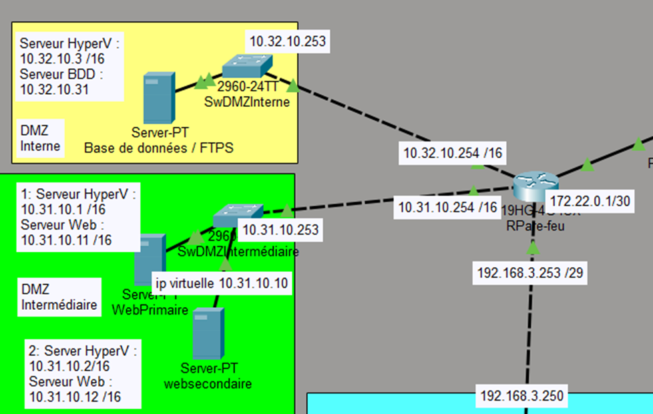

1.3 Tableau des composants

Composant | Adresse IP | Rôle
Serveur Web 1 (MASTER) | 10.31.10.11 /16 | Serveur web principal, MASTER Keepalived
Serveur Web 2 (BACKUP) | 10.31.10.12 /16 | Serveur web secondaire, BACKUP Keepalived
Serveur BDD | 10.32.10.31 | Base de données + partage NFS
VIP (IP virtuelle) | 10.31.10.10 /16 | IP flottante gérée par Keepalived

2. Installation et Configuration de Keepalived

Keepalived implémente le protocole VRRP (Virtual Router Redundancy Protocol) pour assurer la haute disponibilité via une adresse IP virtuelle flottante.

2.1 Installation (sur Web1 et Web2)

apt update
apt install keepalived -y

2.2 Scripts de supervision
Créer le répertoire puis les scripts suivants sur les deux serveurs :

mkdir -p /etc/keepalived

check_web.sh — NGINX
#!/bin/bash
curl -f http://127.0.0.1/ > /dev/null 2>&1
exit $?

check_ftps.sh — VSFTPD
#!/bin/bash
nc -z 127.0.0.1 21
exit $?

check_dns.sh — BIND9
#!/bin/bash
dig @127.0.0.1 . NS +short > /dev/null 2>&1
exit $?

check_php.sh — PHP-FPM 8.3
#!/bin/bash
[ -S /run/php/php8.3-fpm.sock ]
exit $?

check_zabbix.sh — Zabbix Agent
#!/bin/bash
nc -z 127.0.0.1 10050
exit $?

check_nfs.sh — Montage NFS
#!/bin/bash
mountpoint -q /var/www/html
exit $?

Rendre tous les scripts exécutables :

chmod +x /etc/keepalived/*.sh

2.3 Configuration MASTER (Web1)

vrrp_script chk_web {
script "/etc/keepalived/check_web.sh"
interval 2
weight -10
}
vrrp_script chk_ftps {
script "/etc/keepalived/check_ftps.sh"
interval 2
weight -10
}
vrrp_script chk_dns {
script "/etc/keepalived/check_dns.sh"
interval 2
weight -10
}
vrrp_script chk_php {
script "/etc/keepalived/check_php.sh"
interval 2
weight -10
}
vrrp_script chk_zabbix {
script "/etc/keepalived/check_zabbix.sh"
interval 2
weight -10
}
vrrp_script chk_nfs {
script "/etc/keepalived/check_nfs.sh"
interval 2
weight -10
}
vrrp_instance WEB {
state MASTER
interface eth0
virtual_router_id 51
priority 150
advert_int 1
authentication {
auth_type PASS
auth_pass web3
}
virtual_ipaddress {
10.31.10.10/16
}
track_script {
chk_web
chk_ftps
chk_dns
chk_php
chk_zabbix
chk_nfs
}
}

2.4 Configuration BACKUP (Web2)
Identique au MASTER, uniquement state et priority changent :

vrrp_instance WEB {
state BACKUP
interface eth0
virtual_router_id 51
priority 145 # < 150 (MASTER)
advert_int 1
...
}

⚠️ ATTENTION — Mettre à jour la règle NAT
Pour nous, la translation d’adresse doit impérativement pointer vers la VIP (10.31.10.10) et non vers un serveur web individuel pour accéder au site web de puis l’extérieur.
Exemple correct sur routeur cisco :
ip nat inside source static 10.31.10.10 172.18.53.4

2.5 Activation du service
systemctl restart keepalived
systemctl enable keepalived

3. Configuration du Partage NFS

Le serveur BDD héberge le partage NFS contenant les fichiers web, accessible en lecture/écriture par les deux serveurs web.

3.1 Exports NFS sur le serveur BDD
On modifie le fichier export via nano /etc/exports afin d’ajouter l’autorisation pour le second serveur web (10.31.10.12) de voir le partage nfs :
# /etc/exports
/srv/shared_html 10.31.10.11(rw,sync,no_subtree_check,nohide,all_squash,anonuid=33,anongid=33)
/srv/shared_html 10.31.10.12(rw,sync,no_subtree_check,nohide,all_squash,anonuid=33,anongid=33)

3.2 Redémarrage NFS
systemctl restart nfs-kernel-server

3.3 Montage NFS sur Web2
mount -t nfs4 10.32.10.31:/srv/shared_html /var/www/html

Pour rendre le montage persistant on modifie le fichier suivant via nano /etc/fstab :
10.32.10.31:/srv/shared_html /var/www/html nfs4 defaults 0 0

4. Tests de Basculement (Failover)

Chaque service surveillé par Keepalived est arrêté successivement. On vérifie via les logs Keepalived que Web1 passe en BACKUP et Web2 prend le rôle MASTER avec la VIP.

Service | Commande d’arrêt | Résultat
NGINX (Web) | systemctl stop nginx | ✅ Bascule vers Web2
PHP-FPM 8.3 | systemctl stop php8.3-fpm | ✅ Bascule vers Web2
BIND9 (DNS) | systemctl stop bind9 | ✅ Bascule vers Web2
VSFTPD (FTPS) | systemctl stop vsftpd | ✅ Bascule vers Web2
Zabbix Agent | systemctl stop zabbix-agent | ✅ Bascule vers Web2
Montage NFS | umount /var/www/html | ✅ Bascule vers Web2

4.1 Test 1 — Arrêt de NGINX

systemctl stop nginx
Commande :
systemctl stop nginx

Web1 — srv-web (MASTER → BACKUP)
Web2 — srv-web2 (BACKUP → MASTER)

Web1 : BACKUP STATE — perte de la VIP | Web2 : MASTER STATE — prise de la VIP ✓

4.2 Test 2 — Arrêt de PHP-FPM

systemctl stop php8.3-fpm
Commande :
systemctl stop php8.3-fpm

Web1 — srv-web (MASTER → BACKUP)
Web2 — srv-web2 (BACKUP → MASTER)

Web1 : BACKUP STATE — perte de la VIP | Web2 : MASTER STATE — prise de la VIP ✓

4.3 Test 3 — Arrêt de BIND9 (DNS)

systemctl stop bind9
Commande :
systemctl stop bind9

Web1 — srv-web (MASTER → BACKUP)
Web2 — srv-web2 (BACKUP → MASTER)

Web1 : BACKUP STATE — perte de la VIP | Web2 : MASTER STATE — prise de la VIP ✓

4.4 Test 4 — Arrêt de VSFTPD (FTPS)

systemctl stop vsftpd
Commande :
systemctl stop vsftpd

Web1 — srv-web (MASTER → BACKUP)
Web2 — srv-web2 (BACKUP → MASTER)

Web1 : BACKUP STATE — perte de la VIP | Web2 : MASTER STATE — prise de la VIP ✓

4.5 Test 5 — Arrêt de Zabbix Agent

systemctl stop zabbix-agent
Commande :
systemctl stop zabbix-agent

Web1 — srv-web (MASTER → BACKUP)
Web2 — srv-web2 (BACKUP → MASTER)

Web1 : BACKUP STATE — perte de la VIP | Web2 : MASTER STATE — prise de la VIP ✓

4.6 Test 6 — Démontage NFS

umount /var/www/html
Commande :
umount /var/www/html

Web1 — srv-web (MASTER → BACKUP)
Web2 — srv-web2 (BACKUP → MASTER)

Web1 : BACKUP STATE — perte de la VIP | Web2 : MASTER STATE — prise de la VIP ✓

✅ Conclusion
Les 6 tests de failover ont été validés avec succès. Dans chaque cas, Keepalived a détecté la défaillance du service surveillé, réduit la priorité de Web1, et déclenché le basculement automatique de la VIP (10.31.10.10) vers Web2. Le site web reste accessible de manière transparente pour les utilisateurs finaux.

